ФЕДЕРАЛЬНОЕ АГЕНТСТВО ПО ОБРАЗОВАНИЮ
ГОСУДАРСТВЕННОЕ ОБРАЗОВАТЕЛЬНОЕ УЧРЕЖДЕНИЕ
ВЫСШЕГО ПРОФЕССИОНАЛЬНОГО ОБРАЗОВАНИЯ
ДОНСКОЙ ГОСУДАРСТВЕННЫЙ ТЕХНИЧЕСКИЙ УНИВЕРСИТЕТ

Кафедра «Электротехника и электроника»

Индивидуальные задания и методические указания
по выполнению контрольной работы №5
на тему: «Анализ режимов работы
трёхфазного асинхронного двигателя»
для студентов заочной формы обучения
по дисциплине
«Электротехника и электроника»

Ростов-на-Дону,
2008 г.
Составители:

к.т.н. доц. Л.Н. Ананченко
д.ф-м.н., проф. А.А. Лаврентьев
ст. преп. Г.С. Голубова

УДК 621.314.242

Индивидуальные задания и методические указания по выполнению контрольной работы №5 на тему: «Анализ режимов работы
трёхфазного асинхронного двигателя» для студентов заочной формы обучения по дисциплине «Электротехника и электроника» - Ростов-на-Дону: Издательский центр ДГТУ, 2008 – 8с.

Предназначен студентам заочного факультета специальностям 151001, 150201, 150202, 150204, 190206, изучающим дисциплину «Электротехника и электроника».

Печатается по решению методической комиссии факультета «Автоматизация и информатика»

Научный редактор: проф., к.т.н. Б.М. Кулагин (ДГТУ)
Рецензент: доц., к.т.н. М.Р. Винокуров (РГАСХМ)

© Издательский центр ДГТУ, 2008
Контрольная работы №5
На тему: «Анализ режимов работы трехфазного асинхронного двигателя»

- Указания по выбору задания
Контрольная работы №4 посвящена анализу режимов работы трехфазного асинхронного двигателя (АД) и оформляется в соответствии с требованиями, изложенными в методических указаниях по выполнению контрольной работы №1.
Выбор содержания осуществляется по таблице вариантов. Номер варианта определяется двумя последними цифрами зачетной книжки студента. Если две последние цифры превышают 50, то номер варианта определяют вычитанием 50 из двух последних цифр зачетной книжки. В таблице указаны номера заданий, соответствующие вариантам, и подварианты $N^{}$, необходимые для вычисления исходных данных. Например, варианту №6 соответствует задание №1, в условия которого вместо $N^{}$ подставляется номер варианта$N^{}=2$, т.е.
$P_{\text{ном}}=(6+N^{})=6+8=8 \text{кВт}$
Таблица «Варианты заданий»
№ Варианта | № Задания | $$N^{}$$ | № Варианта | № Задания | $$N^{}$$
00 | 1 | 1 | 26 | 2 | 6
01 | 2 | 1 | 27 | 3 | 6
02 | 3 | 1 | 28 | 4 | 6
03 | 4 | 1 | 29 | 5 | 6
04 | 5 | 1 | 30 | 1 | 7
05 | 1 | 2 | 31 | 2 | 7
06 | 2 | 2 | 32 | 3 | 7
07 | 3 | 2 | 33 | 4 | 7
08 | 4 | 2 | 34 | 5 | 7
09 | 5 | 2 | 35 | 1 | 8
10 | 1 | 3 | 36 | 2 | 8
11 | 2 | 3 | 37 | 3 | 8
12 | 3 | 3 | 38 | 4 | 8
13 | 4 | 3 | 39 | 5 | 8
14 | 5 | 3 | 40 | 1 | 9
15 | 1 | 4 | 41 | 2 | 9
16 | 2 | 4 | 42 | 3 | 9
17 | 3 | 4 | 43 | 4 | 9
18 | 4 | 4 | 44 | 5 | 9
19 | 5 | 4 | 45 | 1 | 10
20 | 1 | 5 | 46 | 2 | 10
21 | 2 | 5 | 47 | 3 | 10
22 | 3 | 5 | 48 | 4 | 10
23 | 4 | 5 | 49 | 5 | 10
24 | 5 | 5 | 50 | 1 | 11
25 | 1 | 6

- Содержание индивидуальных заданий
Задание №1
Трехфазный АД с короткозамкнутым ротором имеет следующие данные: мощность на валу $P_{\text{ном}}=\left(1+0,5N^{}\right) \text{кВт}$; КПД $η_{\text{ном}}=0,\text{85}$; коэффициент мощности $\text{cos}ϕ_{1\text{ном}}=0,8$; скольжение $s_{\text{ном}}=3\text{\%}$; кратность тока $K_{П}=5$; напряжение питания $U_{Л}=\text{380}В$; число пар полюсов $p=3$; коэффициент мощности при пуске $\text{cos}ϕ_{1к}=0,3$.
Требуется определить:
Потребляемую из сети мощность $P_{1\text{ном}}$; номинальный и пусковой токи двигателя $I_{1\text{ном}}, I_{1П}$; синхронную и номинальную частоту вращения $n_{1}, n_{\text{ном}}$; критическое скольжение $s_{\text{кр}}$; номинальный, критический и пусковой моменты АД $M_{\text{ном}}, M_{\text{кр}}, M_{П}$; емкость косинусных конденсаторов, включенных по схеме «треугольник» и повышающих коэффициент мощности АД до ${\text{cos \{}ϕ}^{'}=0\text{.}\text{95}$; рассчитать и построить механическую характеристику АД $M=f\left(s\right)$. Результаты расчетов занести в таблицу:

Параметр | $$I_{1П}, А$$ | $$M_{\text{ном}}, \text{Нм}$$ | $$M_{\text{кр}}, \text{Нм}$$ | $$M_{П}, \text{Нм}$$ | $$s_{\text{кр}}$$ | $$C_{K}^{Δ}, \text{мкФ}$$
Значение

- Методические указания по выполнению контрольной работы

Анализ режимов работы трехфазного асинхронного двигателя (АД) проводится в соответствии с основными определениями и расчетными соотношениями, приведенными ниже:
  - Синхронная частота вращения:
$n_{1}=\frac{\text{60}⋅f}{p};$
где: - $p$ - количество пар полюсов обмотки статора АД;
- $f=\text{50} \text{Гц}$ - частота питающего напряжения.
  - Частота вращения ротора:
$n_{2}=n_{1}\left(1−s\right);$
где $s=\frac{n_{1}−n_{2}}{n_{1}}$ – скольжение.
  - Мощность, потребляемая двигателем из сети:
$P_{1}=\frac{P_{\text{ном}}}{η_{\text{ном}}}; P_{1}=\sqrt{3}⋅I_{л}⋅U_{л}⋅\text{cos}ϕ_{1};$
  - Момент, развиваемый двигателем:
$M=9\text{.}\text{55}\frac{P_{2}}{n_{2}};$
где $P_{2}$ – мощность на валу АД в Вт.
  - Критическое скольжение:
$s_{\text{кр}}=\frac{R'_{2}}{x_{1}+x'_{2}}=\frac{R'_{2}}{x_{к}};$
где: $x_{1}, x'_{2}, R'_{2}$- соответственно индуктивное сопротивление рассеяния обмотки статора и приведенные индуктивные и активное сопротивления обмотки ротора
$s_{\text{кр}}=s_{\text{ном}}\left(k_{\text{пер}}+\sqrt{k^{2_{\text{пер}}}−1}\right);$
где $k_{\text{пер}}=\frac{M_{\text{кр}}}{M_{\text{ном}}}$– коэффициент перегрузки.
  - Формула Клосса:
$M=\frac{2M_{\text{кр}}}{\frac{s}{s_{\text{кр}}}+\frac{s_{\text{кр}}}{s}};$
  - Упрощенная схема замещения АД представлена на рисунке:
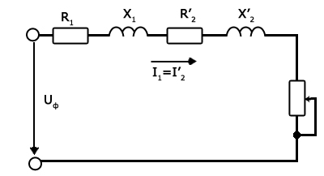
$$R'_{2}\left(\frac{1−s}{s}\right)$$
  - Анализ режимов работы АД с использованием упрощенной схемы замещения проводится на основании следующих расчетных соотношений:
- полное сопротивление цепи при пуске $\left(s_{\text{пуск}}=1\right)$ и его составляющие:
$Z_{к}=\sqrt{R_{к}^{2}+X_{к}^{2}};$ $Z_{к}=\frac{U_{ф}}{I'_{2\text{пуск}}}; I'_{2\text{пуск}}≈I_{1\text{пуск}};$
$R_{к}=R_{1}+R'_{2};$ $R_{к}=Z_{к}⋅\text{cos}ϕ_{к};$ $R_{1}=R'_{2}=\frac{R_{k}}{2};$
$X_{к}=X_{1}+X'_{2};$ $X_{к}=Z_{к}⋅\text{sin}ϕ_{к};$ $X_{1}=X'_{2}=\frac{X_{k}}{2};$
- полное сопротивление цепи при вращающемся роторе:
$Z=\sqrt{{\left(R_{1}+\frac{R'_{2}}{s}\right)}^{2}+X_{к}^{2}};$
- коэффициент мощности:
$\text{cos}ϕ_{1}=\frac{R_{1}+\frac{R'_{2}}{s}}{Z};$
- момент, развиваемый двигателем:
$M=\frac{3⋅{\left(I'_{2}\right)}^{2}⋅R'_{2}}{s⋅Ω_{1}}; \text{где} Ω_{1}=\frac{2π⋅n_{1}}{\text{60}};$
- сопротивления цепи ротора:
$R_{2}=R'_{2}\frac{1}{K^{2}}; X_{2}=X'_{2}\frac{1}{K^{2}};$
- коэффициент трансформации:
$K=\frac{K_{\text{об}1}⋅W_{1}}{K_{\text{об}2}⋅W_{2}};$
  - Приведенное сопротивление пускового реостата $R'_{\text{пуск}}$ для АД с фазным ротором определяется из условия:
$s_{\text{пуск}}=s_{\text{кр}}=\frac{R'_{2}+R'_{\text{пуск}}}{X_{к}}=1;$
  - Определение емкости косинусных конденсаторов, повышающих коэффициент мощности АД до $\text{cos}ϕ'_{1}$ рассчитывается по формуле: $C_{k}=\frac{P_{1\text{ном}}⋅{\text{10}}^{6}}{3⋅2πf⋅U_{ф}^{2}}⋅\left(\text{tg}ϕ_{\text{ном}}−\text{tg}ϕ'_{1}\right), \left[\text{мкФ}\right]$, где $P_{1\text{ном}}=\frac{P_{\text{ном}}}{η_{\text{ном}}}$ – потребляемая мощность из сети;
- $U_{ф}=\text{220} В$- т.к. асинхронные двигатели выпускаются на фазное напряжение 220 В;
- $f=\text{50} \text{Гц}$ - частота напряжения питания АД;
- $\text{tg}ϕ_{\text{ном}}=\frac{\text{sin}ϕ_{\text{ном}}}{\text{cos}ϕ_{\text{ном}}}=\frac{\sqrt{1−{\text{cos}}^{2}ϕ_{\text{ном}}}}{\text{cos}ϕ_{\text{ном}}};$ -$\text{tg}ϕ'_{1}=\frac{\sqrt{1−{\text{cos}}^{2}ϕ'_{1}}}{\text{cos}ϕ'_{1}};$
Схема включения косинусных конденсаторов в цепь питания двигателя при напряжении в трехфазной сети 220/380 В приведена на рисунке. Очевидно, что при сетевом напряжении 380 В, необходимо переключить на схему «звезда», не изменяя величину их емкости.
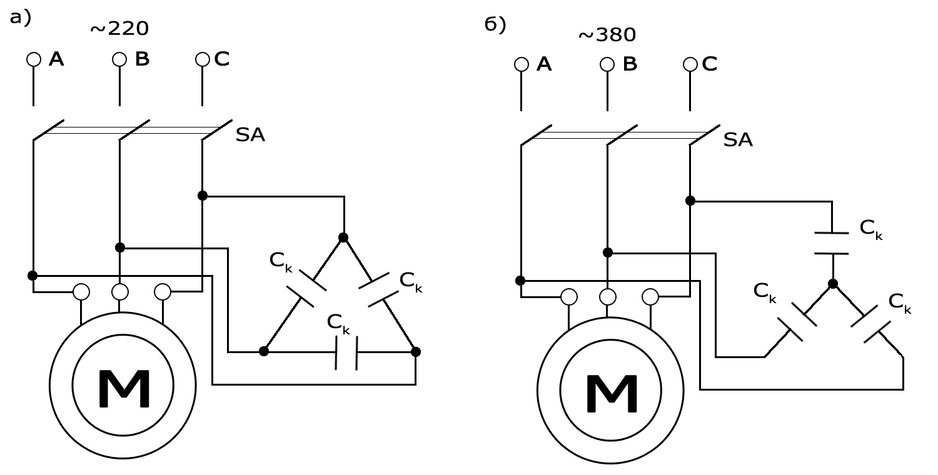
На рисунке представлены принципиальные электрические схемы подключения косинусных конденсаторов к АД:
а) по схеме «треугольник»
б) по схеме «звезда»
  - Расчет механической характеристики АД проводится в соответствии с формулами пунктов 3.2, 3.4, 3.5, 3.6. Результаты расчетов сводятся в таблицу:

$$s_{i}$$ | 0 | 0,02 | $$s_{\text{ном}}$$ | 0,1 | $$s_{\text{кр}}$$ | 0,3 | 0,6 | $$s_{\text{пуск}}=1$$
$$n_{2i} \left({\text{об}}/{\text{мин}}\right)$$ | $$n_{1}$$ |  | $$n_{\text{ном}}$$
$$M_{i} \left(Н⋅м\right)$$ | 0 |  | $$M_{\text{ном}}$$ |  | $$M_{\text{кр}}$$ |  |  | $$M_{\text{пуск}}$$

- Литература

- В.А. Кузовкин «Теоретическая электротехника» – М: Логос, 2002, с.480
- А.С. Касаткин «Электротехника. Учебное пособие для ВУЗов» – М: Высшая школа, 2002
- Б.М. Кулагин «Электротехника, электроника и электропривод. Часть 2. Учебное пособие» – Издательский центр ДГТУ, 1996
Составители:

Ананченко Людмила Николаевна
Голубова Галина Сергеевна
Лаврентьев Анатолий Александрович

Индивидуальная задания и методические указания по выполнению контрольной работы №5 для студентов заочной формы обучения по дисциплине «Электротехника и электроника»

Редактор А.А. Литвинова

ЛР № от В набор В печать
Объем у.ч.изд.л. Офсет. Формат
Бумага тип №3 Заказ № Тираж 140 Цена

Издательский Центр ДГТУ
Адрес университета и полиграфического предприятия:
344016, г. Ростов-на-Дону, пл. Гагарина, 1

